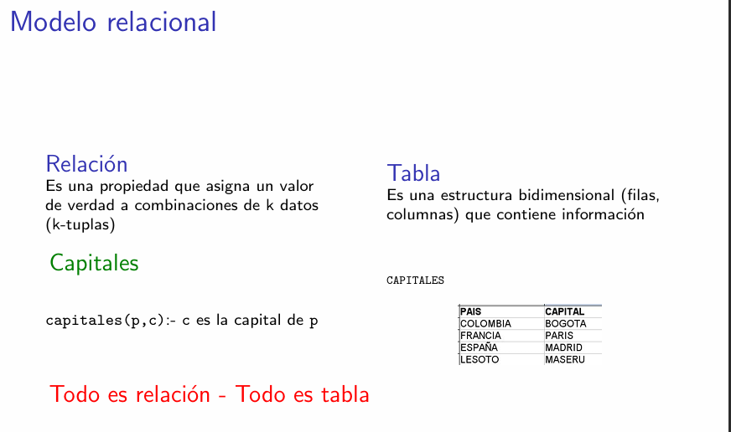
Relación
Una relación es una propiedad lógica que asigna un valor de verdad (verdadero o falso) a combinaciones de k datos, llamadas k-tuplas.
Dicho de forma más simple: una relación es una pregunta que se puede hacer sobre datos, y la respuesta es verdadero o falso.
Tabla
Una tabla es una estructura bidimensional compuesta por filas y columnas que contiene información almacenada.
El ejemplo: Capitales
El predicado (la propiedad lógica) se escribe así:
capitales(p, c) :- c es la capital de p
Esto se lee: "c es la capital de p" — es la pregunta que define la relación.
La tabla correspondiente se llama CAPITALES y tiene dos columnas:
PAIS | CAPITAL
COLOMBIA | BOGOTA
FRANCIA | PARIS
ESPAÑA | MADRID
LESOTO | MASERU
Cada fila de la tabla representa una proposición verdadera derivada del predicado. Por ejemplo, la fila (COLOMBIA, BOGOTA) significa que es verdad que Bogotá es la capital de Colombia.

"Todo es relación - Todo es tabla"
Esta frase es el principio fundamental del modelo relacional. Lo que significa es:
Desde el punto de vista lógico/matemático, toda la información de una base de datos se puede ver como relaciones (propiedades que se cumplen o no se cumplen sobre combinaciones de datos).
Desde el punto de vista práctico, toda esa misma información se puede ver como tablas (filas y columnas).

¿Por qué es importante esto?
Porque en el modelo relacional no hay otra forma de representar información. No existen objetos, no existen listas anidadas, no existen estructuras complejas fuera de las tablas. Todo, absolutamente todo, se reduce a tablas.
Esto es lo que hace al modelo relacional tan poderoso y tan elegante: su uniformidad. Si sabes trabajar con tablas, sabes trabajar con todo lo que existe en una base de datos relacional.

Conexión con el ejemplo
Siguiendo el ejemplo de CAPITALES:
- Como relación: capitales(p,c) es una propiedad lógica que es verdadera para ciertas combinaciones de país y capital
- Como tabla: CAPITALES es una estructura con filas y columnas que almacena esas combinaciones verdaderas
Son exactamente lo mismo, visto desde dos perspectivas diferentes.
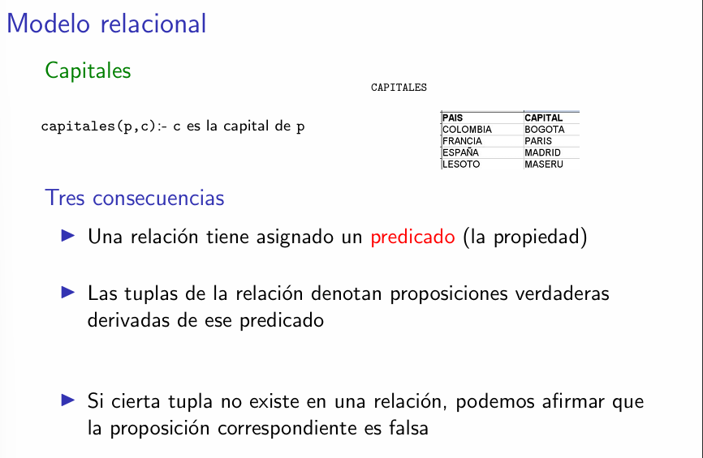
Consecuencia 1: Una relación tiene asignado un predicado (la propiedad)
Esto significa que cada tabla en una base de datos relacional no es una colección arbitraria de datos, sino que representa una propiedad lógica bien definida.
En el ejemplo, el predicado es:
"c es la capital de p"
Cada tabla debe tener un predicado claro que le dé sentido. Si no puedes definir el predicado de una tabla, esa tabla probablemente está mal diseñada.

Consecuencia 2: Las tuplas de la relación denotan proposiciones verdaderas derivadas de ese predicado
Esto significa que cada fila que existe en la tabla representa algo que es verdad.
Por ejemplo:
- La fila (COLOMBIA, BOGOTA) existe → es verdad que Bogotá es la capital de Colombia
- La fila (FRANCIA, PARIS) existe → es verdad que París es la capital de Francia
Si una fila está en la tabla, esa combinación de datos cumple el predicado.

Consecuencia 3: Si cierta tupla no existe en una relación, podemos afirmar que la proposición correspondiente es falsa
Esta es quizás la consecuencia más poderosa. Si buscas una combinación de datos en la tabla y no la encuentras, puedes concluir que esa proposición es falsa.
Por ejemplo:
- Si buscas (COLOMBIA, CALI) y no está en la tabla → es falso que Cali sea la capital de Colombia
Esto se conoce como el principio de "mundo cerrado": lo que no está en la tabla se asume falso, no desconocido.
¿Qué nos enseña esto?
Nos enseña algo crucial sobre las bases de datos relacionales:
Una base de datos no representa "la verdad absoluta del mundo real", sino únicamente la información que ha sido registrada en ella.
Esto tiene varias implicaciones importantes:
1. La completitud no está garantizada: Una base de datos puede estar incompleta. El hecho de que Ecuador no aparezca en la tabla no significa que Ecuador no tenga capital, sino que simplemente no fue registrado.
2. La responsabilidad del diseñador: Quien diseña y alimenta la base de datos tiene la responsabilidad de asegurarse de que la información sea completa y correcta.
3. Diferencia entre "falso" e "inexistente": Bajo el principio de mundo cerrado, la base de datos dice que es falso, pero en realidad lo que ocurre es que la información no fue ingresada.
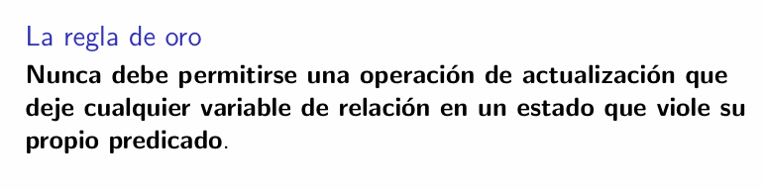
¿Qué significa esto en palabras simples?
Recuerda que cada tabla tiene un predicado asociado, es decir, una propiedad lógica que todas sus filas deben cumplir. La Regla de Oro dice que ninguna operación (inserción, modificación o eliminación) puede dejar la tabla en un estado donde alguna fila no cumpla ese predicado.

¿Qué son las operaciones de actualización?
Son todas las operaciones que modifican el contenido de una tabla:
- INSERT: Insertar una nueva fila
- UPDATE: Modificar una fila existente
- DELETE: Eliminar una fila existente
Cualquiera de estas tres operaciones podría potencialmente violar el predicado de una tabla, y la Regla de Oro dice que eso nunca debe permitirse.
¿Quién hace cumplir la Regla de Oro?
En la práctica, la Regla de Oro se hace cumplir mediante:
1. Restricciones de integridad: Como claves primarias, claves únicas y claves foráneas, que veremos más adelante en la presentación.
2. El diseñador de la base de datos: Que debe definir correctamente los predicados y las restricciones desde el principio.
3. El sistema gestor de base de datos (SGBD): Que rechaza automáticamente las operaciones que violan las restricciones definidas.
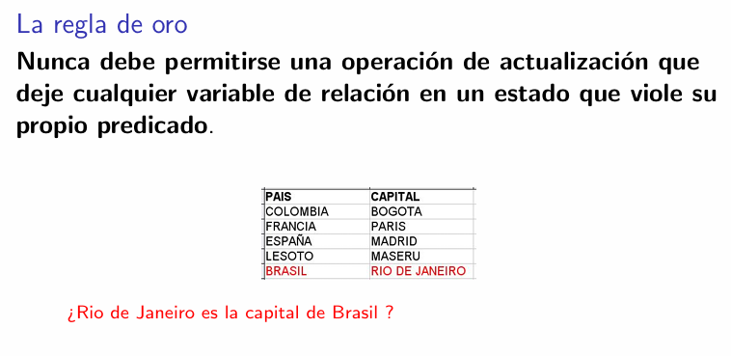
El problema
En el mundo real, Río de Janeiro NO es la capital de Brasil. La capital de Brasil es Brasilia desde 1960. Sin embargo, alguien insertó la fila (BRASIL, RIO DE JANEIRO) en la tabla.
Esto significa que se realizó una operación de actualización (un INSERT) que dejó la tabla en un estado que viola su propio predicado, porque el predicado dice:
"c es la capital de p"
Y claramente, Río de Janeiro no es la capital de Brasil.
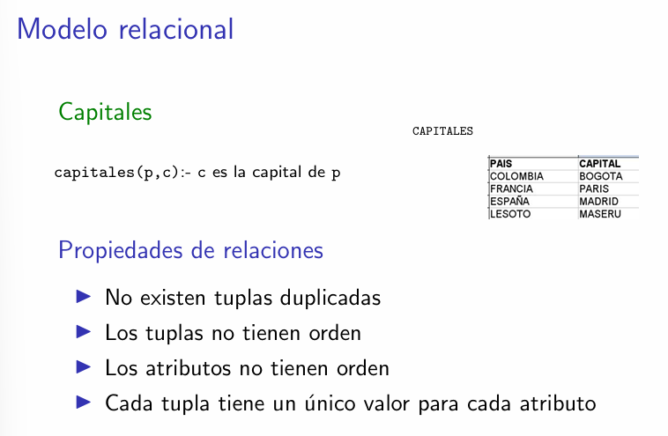
Propiedad 1: No existen tuplas duplicadas
En una relación no puede haber dos filas idénticas. Cada fila debe ser única.
Esto tiene sentido desde el punto de vista lógico: si una tupla representa una proposición verdadera, no tiene sentido tener la misma proposición verdadera dos veces.
Por ejemplo, en la tabla CAPITALES no podría aparecer:
PAIS | CAPITAL
COLOMBIA | BOGOTA
COLOMBIA | BOGOTA
Matemáticamente, una relación es un conjunto de tuplas, y los conjuntos por definición no tienen elementos repetidos.

Propiedad 2: Las tuplas no tienen orden
El orden en que aparecen las filas en una tabla no tiene ningún significado. La tabla con Colombia primero es exactamente igual a la tabla con Lesoto primero.
Esto es importante porque:
- No puedes asumir que los datos vendrán en un orden específico
- Si necesitas un orden particular, debes pedirlo explícitamente en tu consulta (con ORDER BY en SQL)
- El sistema gestor puede almacenar y devolver las filas en cualquier orden

Propiedad 3: Los atributos no tienen orden
De manera similar, el orden de las columnas tampoco tiene significado. La tabla con PAIS primero y CAPITAL segundo es exactamente igual a la tabla con CAPITAL primero y PAIS segundo.
Esto implica que en el modelo relacional puro, las columnas se identifican por su nombre, no por su posición. Sin embargo, en la práctica SQL sí permite referenciar columnas por posición, lo cual es considerado mala práctica.

Propiedad 4: Cada tupla tiene un único valor para cada atributo
Cada celda de la tabla debe contener exactamente un valor, no una lista, no un conjunto, no un valor compuesto. Esto se conoce como la propiedad de atomicidad o primera forma normal (1FN).
Por ejemplo, si un país tuviera múltiples capitales, NO podríamos representarlo así:
PAIS | CAPITAL
PAIS_X | CAPITAL1, CAPITAL2
En cambio, debería representarse con dos filas separadas.

Pregunta al final: ¿Se cumplen en SQL?
La diapositiva termina con una pregunta provocadora que se responderá en la siguiente diapositiva:
¿Se cumplen estas propiedades en SQL?
La respuesta corta es: no siempre de forma automática, lo cual es una de las diferencias importantes entre el modelo relacional teórico y su implementación práctica en SQL.
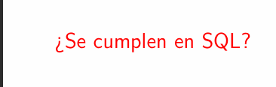
Análisis de cada propiedad en SQL
Propiedad 1: No existen tuplas duplicadas
En SQL: NO se cumple automáticamente ❌
SQL permite perfectamente tener filas duplicadas en una tabla. Por ejemplo:
sql
INSERT INTO CAPITALES VALUES ('COLOMBIA', 'BOGOTA');
INSERT INTO CAPITALES VALUES ('COLOMBIA', 'BOGOTA');
Ambas instrucciones se ejecutarían sin error, dejando dos filas idénticas. Para evitar esto, el diseñador debe definir explícitamente una clave primaria o una restricción UNIQUE, que veremos más adelante.

Propiedad 2: Las tuplas no tienen orden
En SQL: Se cumple en teoría pero no siempre en práctica ⚠️
SQL en teoría no garantiza ningún orden en los resultados. Sin embargo:
- Muchos programadores asumen que los datos vendrán en el mismo orden en que fueron insertados
- Algunos motores de bases de datos devuelven los datos en un orden consistente pero no garantizado
- La única forma correcta de obtener datos ordenados es usar ORDER BY

Propiedad 3: Los atributos no tienen orden
En SQL: NO se cumple completamente ❌
En SQL las columnas sí tienen una posición. Por ejemplo:
sql
SELECT * FROM CAPITALES;
Devuelve las columnas en el orden en que fueron definidas. Además, SQL permite referenciar columnas por su posición:
sql
SELECT 1, 2 FROM CAPITALES;
Esto va en contra del modelo relacional puro donde los atributos no tienen orden.

Propiedad 4: Cada tupla tiene un único valor para cada atributo
En SQL: Se cumple parcialmente ⚠️
SQL sí exige que cada celda tenga un único valor, pero permite el valor especial NULL, que representa la ausencia de valor o un valor desconocido.
El valor NULL es problemático porque:
- No es un valor como tal, sino la ausencia de valor
- Genera una lógica de tres valores: verdadero, falso e indeterminado
- Complica las consultas y las comparaciones
- En el modelo relacional teórico puro, NULL es muy controversial

Resumen comparativo
Propiedad | Modelo Relacional Teórico | SQL
Sin tuplas duplicadas | Siempre | Solo con restricciones
Sin orden de tuplas | Siempre | No garantizado
Sin orden de atributos | Siempre | Tiene posición
Valor único por atributo | Siempre | Permite NULL

¿Qué significa esto para el diseñador?
Que al diseñar una base de datos en SQL, el diseñador debe ser consciente de estas diferencias y tomar medidas explícitas para hacer cumplir las propiedades del modelo relacional, principalmente mediante:
- Definición de claves primarias para evitar duplicados
- Uso correcto de nombres de columnas en lugar de posiciones
- Manejo cuidadoso de valores NULL
- Uso de ORDER BY cuando se necesite orden

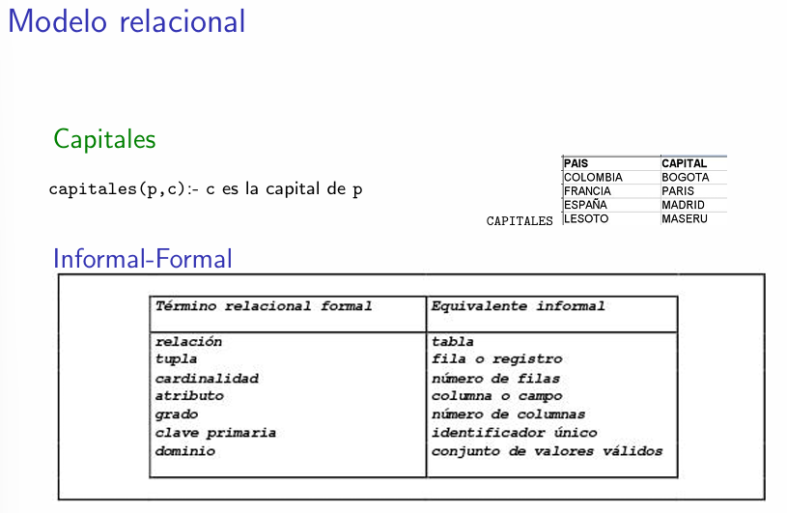
La tabla de equivalencias
Término Relacional Formal | Equivalente Informal
relación | tabla
tupla | fila o registro
cardinalidad | número de filas
atributo | columna o campo
grado | número de columnas
clave primaria | identificador único
dominio | conjunto de valores válidos

Explicación detallada de cada término
Relación = Tabla
Como hemos visto a lo largo de toda la presentación, una relación es el concepto matemático/lógico y una tabla es su representación visual práctica. Son la misma cosa vista desde perspectivas diferentes.

Tupla = Fila o Registro
Una tupla es cada una de las instancias de la relación, es decir, cada combinación de valores que satisface el predicado. Informalmente la llamamos fila cuando pensamos en la tabla, o registro cuando pensamos en los datos almacenados.
Por ejemplo, en CAPITALES:
- (COLOMBIA, BOGOTA) es una tupla
- (FRANCIA, PARIS) es otra tupla

Cardinalidad = Número de filas
La cardinalidad de una relación es la cantidad de tuplas que contiene en un momento dado. En la tabla CAPITALES, la cardinalidad es 4 porque tiene 4 filas.
Es importante notar que la cardinalidad cambia con el tiempo a medida que se insertan o eliminan filas.

Atributo = Columna o Campo
Un atributo es cada una de las propiedades que describe la relación. Informalmente lo llamamos columna cuando pensamos en la estructura de la tabla, o campo cuando pensamos en los datos de un registro específico.
En CAPITALES los atributos son:
- PAIS
- CAPITAL

Grado = Número de columnas
El grado de una relación es la cantidad de atributos que tiene. En la tabla CAPITALES, el grado es 2 porque tiene 2 columnas (PAIS y CAPITAL).
A diferencia de la cardinalidad, el grado generalmente no cambia una vez definida la tabla, a menos que se modifique la estructura de la base de datos.

Clave Primaria = Identificador único
La clave primaria es el atributo o conjunto de atributos que identifica de forma única cada tupla en la relación. Informalmente la llamamos identificador único porque su función es precisamente esa: garantizar que cada fila sea distinguible de todas las demás.
En CAPITALES, la clave primaria sería PAIS, porque no puede haber dos filas con el mismo país.

Dominio = Conjunto de valores válidos
El dominio de un atributo es el conjunto de todos los valores que ese atributo puede tomar. Informalmente lo llamamos conjunto de valores válidos.
Por ejemplo:
- El dominio de PAIS podría ser el conjunto de todos los nombres de países del mundo
- El dominio de CAPITAL podría ser el conjunto de todos los nombres de ciudades del mundo
- El dominio de un atributo EDAD podría ser los números enteros entre 0 y 150

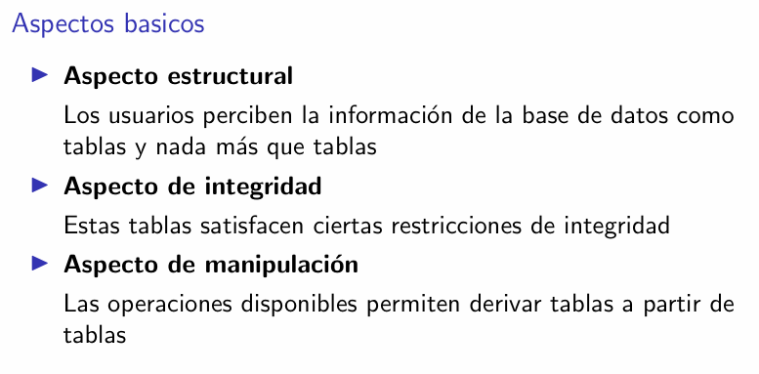

Aspecto 1: Aspecto Estructural
"Los usuarios perciben la información de la base de datos como tablas y nada más que tablas"

¿Qué significa esto?
Este aspecto se refiere a cómo está organizada la información en el modelo relacional. La idea central es que toda la información, sin excepción, se representa como tablas.
Esto implica:
- Los datos se almacenan en tablas
- Los metadatos (información sobre la estructura de la base de datos) también se almacenan en tablas
- Las relaciones entre datos también se representan como tablas
- No existen otras estructuras de datos visibles para el usuario
Es un principio de uniformidad total: si eres usuario de una base de datos relacional, todo lo que ves son tablas.

Aspecto 2: Aspecto de Integridad
"Estas tablas satisfacen ciertas restricciones de integridad"

¿Qué significa esto?
Este aspecto se refiere a las reglas que garantizan que los datos sean correctos y consistentes. No cualquier combinación de valores puede existir en una tabla; los datos deben cumplir ciertas restricciones.
Las restricciones de integridad incluyen:
Integridad de entidad: Ningún componente de la clave primaria puede ser nulo. Cada fila debe ser identificable de forma única.
Integridad referencial: Si una tabla hace referencia a otra mediante una clave foránea, los valores referenciados deben existir en la tabla referenciada.
Integridad de dominio: Los valores de cada atributo deben pertenecer al dominio definido para ese atributo.
Integridad definida por el usuario: Reglas específicas del negocio que los datos deben cumplir.
Este aspecto está directamente conectado con la Regla de Oro que vimos anteriormente.

Aspecto 3: Aspecto de Manipulación
"Las operaciones disponibles permiten derivar tablas a partir de tablas"

¿Qué significa esto?
Este aspecto se refiere a cómo se trabaja con los datos. En el modelo relacional, todas las operaciones toman tablas como entrada y producen tablas como salida.
Esto es lo que se conoce como álgebra relacional, que incluye operaciones como:
- Selección (σ): Filtrar filas que cumplen una condición → produce una tabla
- Proyección (π): Seleccionar ciertas columnas → produce una tabla
- Unión (∪): Combinar dos tablas → produce una tabla
- Intersección (∩): Filas comunes entre dos tablas → produce una tabla
- Diferencia (-): Filas de una tabla que no están en otra → produce una tabla
- Producto cartesiano (×): Combinar todas las filas de dos tablas → produce una tabla
- Join (⋈): Combinar tablas según una condición → produce una tabla
La característica clave es que siempre entran tablas y siempre salen tablas. Esto se llama cerradura del álgebra relacional y es lo que permite encadenar operaciones de forma ilimitada.

La conexión entre los tres aspectos
Los tres aspectos no son independientes, sino que se complementan:
Aspecto | Pregunta que responde | En SQL
Estructural | ¿Cómo se organiza la información? | CREATE TABLE
Integridad | ¿Qué reglas deben cumplir los datos? | PRIMARY KEY, FOREIGN KEY, UNIQUE
Manipulación | ¿Cómo se consultan y modifican los datos? | SELECT, INSERT, UPDATE, DELETE

¿Por qué son importantes estos tres aspectos?
Porque juntos definen completamente lo que es el modelo relacional. Un sistema que no cumpla con los tres aspectos no puede considerarse verdaderamente relacional:
- Sin el aspecto estructural: no habría una forma uniforme de organizar los datos
- Sin el aspecto de integridad: los datos podrían ser incorrectos o inconsistentes
- Sin el aspecto de manipulación: no habría forma de trabajar con los datos

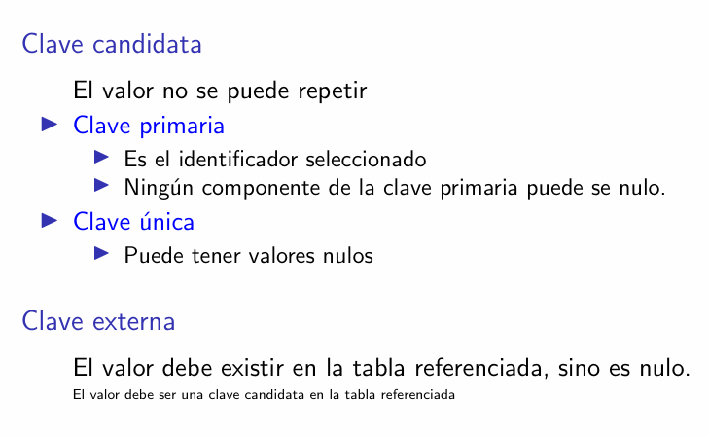
Clave Candidata (recordatorio)
"El valor no se puede repetir"
Como vimos en la diapositiva anterior, una clave candidata identifica de forma única cada tupla. Ahora vemos que existen dos tipos de claves candidatas:

Tipo 1: Clave Primaria (Primary Key)
"Es el identificador seleccionado" "Ningún componente de la clave primaria puede ser nulo"

¿Qué es la clave primaria?
La clave primaria es la clave candidata que el diseñador elige oficialmente como el identificador principal de la tabla. De todas las claves candidatas posibles, se selecciona una como primaria.
Características fundamentales:
1. Es el identificador seleccionado: De todas las posibles claves candidatas de una tabla, el diseñador elige una como clave primaria. Esta elección es una decisión de diseño y debe hacerse con cuidado.
2. Ningún componente puede ser nulo: Esta es la regla más importante. Todos los atributos que forman parte de la clave primaria deben tener siempre un valor. Nunca pueden ser nulos porque si fueran nulos, no podrían identificar de forma única la fila.
Por ejemplo, si la clave primaria de CAPITALES es PAIS, nunca puede existir una fila donde PAIS sea nulo, porque no sabríamos a qué país pertenece esa fila.
¿Cómo elegir la clave primaria?
Criterios para elegir la clave primaria entre las candidatas:
- Debe ser estable: su valor no debería cambiar con el tiempo
- Debe ser simple: preferiblemente un solo atributo
- Debe ser mínima: no debe contener atributos innecesarios
- Debe ser significativa: idealmente debe tener sentido en el contexto del negocio

Tipo 2: Clave Única (Unique Key)
"Puede tener valores nulos"

¿Qué es la clave única?
La clave única es una clave candidata que no fue elegida como clave primaria, pero que igualmente garantiza la unicidad de sus valores en la tabla.
Características fundamentales:
1. Garantiza unicidad: Al igual que la clave primaria, los valores de una clave única no pueden repetirse en la tabla. No pueden existir dos filas con el mismo valor en ese atributo.
2. Puede tener valores nulos: A diferencia de la clave primaria, una clave única sí puede tener valores nulos. Esto es importante porque permite representar situaciones donde el valor es desconocido o no aplica.
Sin embargo, hay un matiz importante: en la mayoría de los sistemas gestores de bases de datos, solo se permite un valor nulo por columna con restricción UNIQUE, porque dos nulos se considerarían duplicados.

Comparación entre Clave Primaria y Clave Única
Característica | Clave Primaria | Clave Única
Unicidad | Sí | Sí
Permite nulos | No | Sí
Cantidad por tabla | Solo una | Puede haber varias
Identificador oficial | Sí | No
En SQL | PRIMARY KEY | UNIQUE

Ejemplo práctico
Imaginemos una tabla de PROFESORES:
PROFESORES
CEDULA | NOMBRE | EMAIL
123456 | Juan García | juan@uni.edu
789012 | María López | maria@uni.edu
En esta tabla:
- CEDULA sería la clave primaria: identifica únicamente a cada profesor y nunca puede ser nula
- EMAIL sería una clave única: no pueden existir dos profesores con el mismo email, pero podría ser nulo si el profesor aún no tiene email asignado
- NOMBRE podría ser una clave candidata si los nombres son únicos, pero generalmente no se elige como primaria porque puede cambiar

Clave Externa (recordatorio)
La diapositiva también recuerda la definición de clave externa:
"El valor debe existir en la tabla referenciada, sino es nulo" "El valor debe ser una clave candidata en la tabla referenciada"
Nótese que la clave externa hace referencia específicamente a una clave candidata en la tabla referenciada, lo que puede ser tanto una clave primaria como una clave única.
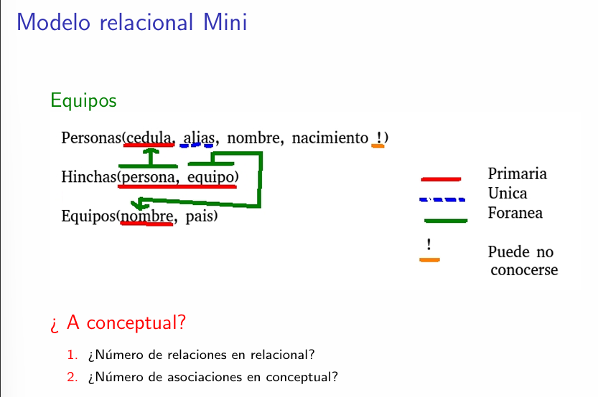
Las dos preguntas
1. ¿Número de relaciones en relacional? 2. ¿Número de asociaciones en conceptual?

Respondiendo la Pregunta 1: ¿Número de relaciones en el modelo relacional?
Contando las tablas del modelo mini:
Personas(cedula, alias, nombre, nacimiento !)
Hinchas(persona, equipo)
Equipos(nombre, pais)
La respuesta es 3 relaciones (3 tablas):
- Personas
- Hinchas
- Equipos
Respondiendo la Pregunta 2: ¿Número de asociaciones en el modelo conceptual?
Esta pregunta es más interesante porque el número de asociaciones en el modelo conceptual no necesariamente coincide con el número de tablas en el modelo relacional.
Para identificar las asociaciones debemos analizar cada tabla:
Análisis de cada tabla:
Personas: Tiene atributos propios (cedula, alias, nombre, nacimiento) y no tiene claves foráneas. Es una entidad pura, no una asociación.
Equipos: Tiene atributos propios (nombre, pais) y no tiene claves foráneas. Es también una entidad pura, no una asociación.
Hinchas: Tiene únicamente claves foráneas (persona, equipo) y ningún atributo propio adicional. Es una tabla asociativa que representa una relación muchos a muchos entre Personas y Equipos.
Por lo tanto:
En el modelo conceptual tendríamos:
- 2 entidades: Persona y Equipo
- 1 asociación: esHinchaDe (entre Persona y Equipo)

La diferencia clave entre ambos modelos
Elemento | Modelo Relacional | Modelo Conceptual
Personas | 1 tabla | 1 entidad
Equipos | 1 tabla | 1 entidad
Hinchas | 1 tabla | 1 asociación
Total | 3 tablas | 2 entidades + 1 asociación
¿Por qué esta diferencia es importante?
Porque ilustra una de las transformaciones más fundamentales que ocurren cuando pasamos del modelo conceptual al modelo lógico relacional:
Las asociaciones muchos a muchos se convierten en tablas en el modelo relacional.
En el modelo conceptual, una asociación muchos a muchos entre Persona y Equipo es simplemente una línea con multiplicidades. En el modelo relacional, esa misma asociación se convierte en una tabla independiente (Hinchas) con claves foráneas que apuntan a las tablas de las entidades participantes.
El patrón general
Esta observación nos lleva a un patrón importante que veremos con más detalle en las siguientes diapositivas:
- Entidades del modelo conceptual → Tablas en el modelo relacional
- Asociaciones uno a uno o uno a muchos → Clave foránea en una de las tablas existentes
- Asociaciones muchos a muchos → Nueva tabla en el modelo relacional
Este patrón es precisamente lo que los patrones de persistencia de las siguientes diapositivas formalizan y sistematizan.
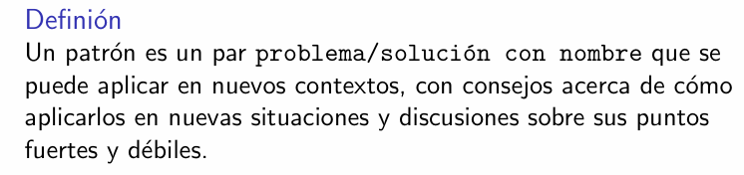
La Definición
"Un patrón es un par problema/solución con nombre que se puede aplicar en nuevos contextos, con consejos acerca de cómo aplicarlos en nuevas situaciones y discusiones sobre sus puntos fuertes y débiles."

Desglosando la definición
1. "Un par problema/solución"
Un patrón siempre tiene dos componentes inseparables:
- El problema: Una situación recurrente que aparece frecuentemente en el diseño
- La solución: Una forma probada y efectiva de resolver ese problema
No existe un patrón sin problema, ni un patrón sin solución. Ambos van juntos.

2. "Con nombre"
El nombre es fundamental porque:
- Permite comunicarse eficientemente entre diseñadores
- En lugar de describir toda la solución, basta con mencionar el nombre del patrón
- Crea un vocabulario común entre los profesionales del área
- Facilita la documentación del diseño
Por ejemplo, si alguien dice "usé el patrón Identificador de Objeto", todos los diseñadores que conocen ese patrón entienden inmediatamente qué se hizo y por qué.

3. "Que se puede aplicar en nuevos contextos"
Esta es una característica esencial: un patrón no es una solución específica para un problema específico, sino una solución general que puede adaptarse a diferentes situaciones.
Por ejemplo, el patrón "Representar conceptos como tablas" se puede aplicar para cualquier entidad en cualquier dominio:
- Una entidad Persona en un sistema de recursos humanos
- Una entidad Producto en un sistema de ventas
- Una entidad Curso en un sistema académico
El mismo patrón se aplica en todos estos contextos diferentes.

4. "Con consejos acerca de cómo aplicarlos en nuevas situaciones"
Los patrones no son recetas rígidas sino guías flexibles. Incluyen:
- Orientación sobre cuándo es apropiado usar el patrón
- Variaciones del patrón para diferentes situaciones
- Ejemplos de cómo adaptarlo a casos específicos

5. "Discusiones sobre sus puntos fuertes y débiles"
Un buen patrón es honesto sobre sus limitaciones. No existe un patrón perfecto para todas las situaciones. Conocer los puntos débiles ayuda al diseñador a:
- Tomar decisiones informadas
- Elegir el patrón más apropiado para cada situación
- Anticipar posibles problemas antes de que ocurran

¿Por qué usar patrones en el diseño de bases de datos?
Ventajas principales:
1. Reutilización del conocimiento: Los patrones capturan la experiencia acumulada de muchos diseñadores a lo largo del tiempo. Al usarlos, te beneficias de ese conocimiento sin necesidad de aprenderlo por experiencia propia.
2. Consistencia: Cuando todo el equipo usa los mismos patrones, el diseño resultante es más coherente y predecible. Cualquier miembro del equipo puede entender el diseño de otro.
3. Comunicación: Como mencionamos, los patrones crean un vocabulario común que facilita la comunicación entre diseñadores.
4. Calidad: Los patrones han sido probados en muchos proyectos reales. Usarlos reduce la probabilidad de cometer errores de diseño comunes.
5. Documentación: Un diseño basado en patrones es más fácil de documentar y mantener porque las decisiones de diseño están justificadas por patrones conocidos.
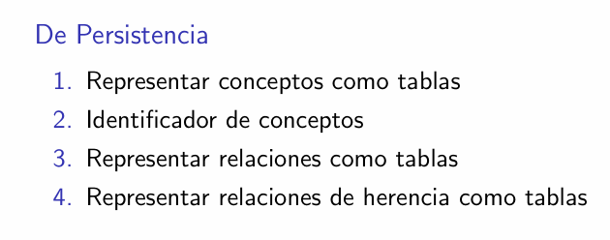
Los Cuatro Patrones de Persistencia
1. Representar conceptos como tablas
2. Identificador de conceptos
3. Representar relaciones como tablas
4. Representar relaciones de herencia como tablas

Visión general de cada patrón
Patrón 1: Representar conceptos como tablas
Este es el patrón más fundamental y el punto de partida de todo diseño relacional. Responde la pregunta básica:
¿Cómo convierto una entidad del modelo conceptual en una tabla del modelo relacional?
Cada entidad o concepto persistente del modelo conceptual se convierte en una tabla en el modelo relacional. Los atributos simples de la entidad se convierten en columnas de la tabla.

Patrón 2: Identificador de conceptos
Una vez que tenemos las tablas, necesitamos una forma de identificar de forma única cada fila. Este patrón responde:
¿Cómo identifico de forma única cada objeto/entidad en la base de datos?
Se asigna un identificador único a cada concepto y a su tupla correspondiente. Este identificador se convierte en la clave primaria de la tabla.

Patrón 3: Representar relaciones como tablas
Las entidades en el modelo conceptual no existen de forma aislada, sino que se relacionan entre sí. Este patrón responde:
¿Cómo represento las asociaciones entre entidades en el modelo relacional?
Dependiendo del tipo de relación (uno a uno, uno a muchos, muchos a muchos), se aplican diferentes estrategias que veremos en detalle más adelante.

Patrón 4: Representar relaciones de herencia como tablas
La herencia es un concepto del modelo orientado a objetos que no existe directamente en el modelo relacional. Este patrón responde:
¿Cómo represento una jerarquía de herencia en el modelo relacional?
Existen varias estrategias posibles, cada una con sus ventajas y desventajas, que también veremos en detalle.

La secuencia de aplicación
Es importante notar que estos patrones se aplican en un orden lógico:
Primero se aplica el Patrón 1 para identificar todas las tablas necesarias.
Segundo se aplica el Patrón 2 para definir los identificadores de cada tabla.
Tercero se aplica el Patrón 3 para establecer las relaciones entre tablas mediante claves foráneas o tablas asociativas.
Cuarto se aplica el Patrón 4 para manejar las jerarquías de herencia si existen.

Conexión con el modelo mini de Equipos
Recordando el modelo mini que vimos antes, podemos identificar cómo se aplicaron estos patrones:
Patrón | Aplicación en Equipos
Patrón 1 | Personas y Equipos se convirtieron en tablas
Patrón 2 | cedula para Personas, nombre para Equipos
Patrón 3 | Hinchas como tabla asociativa
Patrón 4 | No aplicó (no había herencia)

¿Por qué exactamente estos cuatro patrones?
Porque juntos cubren todos los casos posibles que pueden aparecer en un modelo conceptual:
- Todo modelo conceptual tiene entidades → Patrón 1
- Toda entidad necesita identificación → Patrón 2
- Todo modelo conceptual tiene relaciones → Patrón 3
- Algunos modelos conceptuales tienen herencia → Patrón 4
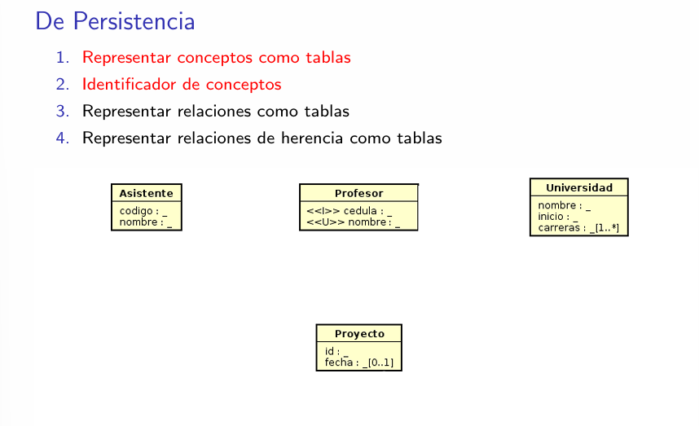
Entidades nuevas:
Universidad
┌───────────────────┐
│ Universidad │
├───────────────────┤
│ nombre : _ │
│ inicio : _ │
│ carreras : _[1..*]│
└───────────────────┘
Análisis:
- nombre: atributo normal obligatorio
- inicio: atributo normal obligatorio
- carreras : _[1..*]: la notación [1..*] indica que una universidad tiene una o más carreras. Es un atributo multivaluado, lo que significa que no puede representarse directamente como una columna simple en el modelo relacional. Necesitará una tabla aparte.

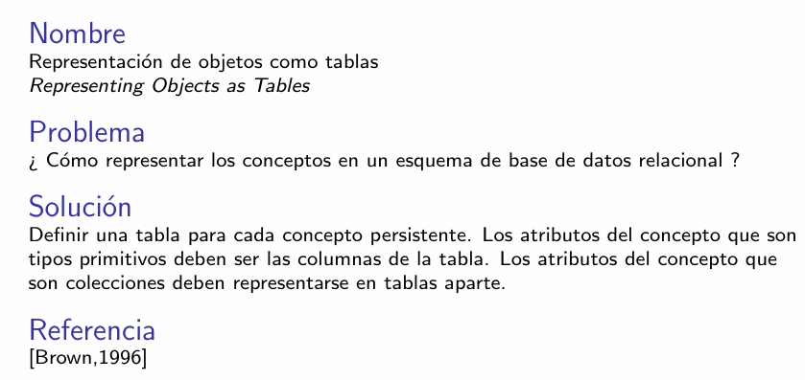
La Estructura Formal del Patrón
Nombre
Representación de objetos como tablas (Representing Objects as Tables)
El nombre en inglés indica que este patrón viene de la literatura internacional de patrones de diseño. Tener el nombre en ambos idiomas facilita buscar más información sobre él.

Problema
"¿Cómo representar los conceptos en un esquema de base de datos relacional?"
Esta es la pregunta fundamental que el patrón resuelve. Cuando tienes un modelo conceptual con entidades y necesitas convertirlo en tablas relacionales, este patrón te dice exactamente cómo hacerlo.

Solución
"Definir una tabla para cada concepto persistente. Los atributos del concepto que son tipos primitivos deben ser las columnas de la tabla. Los atributos del concepto que son colecciones deben representarse en tablas aparte."

Desglosando la Solución
Parte 1: "Definir una tabla para cada concepto persistente"
La palabra persistente es clave aquí. No todos los conceptos del modelo necesitan persistirse en la base de datos. Un concepto es persistente cuando:
- Su información necesita sobrevivir más allá de la ejecución del programa
- Necesita ser almacenado para uso futuro
- Otros conceptos o procesos necesitan acceder a él posteriormente
Por ejemplo:
- Una Persona es persistente: necesitamos guardar su información
- Un resultado de cálculo temporal no es persistente: se calcula cuando se necesita
Parte 2: "Los atributos de tipos primitivos deben ser columnas"
Los tipos primitivos son los tipos de datos básicos:
- Números enteros (int, integer)
- Números decimales (float, decimal)
- Cadenas de texto (varchar, char)
- Fechas y tiempos (date, timestamp)
- Booleanos (boolean)

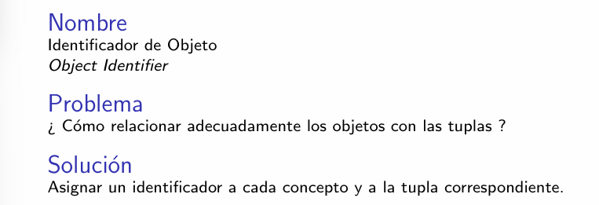
La Estructura Formal del Patrón
Nombre
Identificador de Objeto (Object Identifier)
Este patrón aborda uno de los problemas más fundamentales del diseño de bases de datos relacionales: cómo garantizar que cada objeto/entidad pueda ser identificado de forma única en la base de datos.

Problema
"¿Cómo relacionar adecuadamente los objetos con las tuplas?"

Desglosando el Problema
Esta pregunta tiene más profundidad de lo que parece a primera vista. El problema real tiene varias dimensiones:
Dimensión 1: Identificación única Cada objeto del mundo real debe poder ser identificado de forma única en la base de datos. Sin un identificador adecuado, no podemos distinguir un objeto de otro.
Dimensión 2: Estabilidad El identificador debe ser estable en el tiempo. Si el identificador cambia, todas las referencias a ese objeto quedan desactualizadas.
Dimensión 3: Referenciabilidad Otros objetos necesitan poder referenciar a este objeto. El identificador es el mecanismo que hace posible esas referencias (claves foráneas).
Dimensión 4: Consistencia El identificador debe funcionar igual en el modelo conceptual y en el modelo relacional, garantizando que la transformación sea correcta.

Solución
"Asignar un identificador a cada concepto y a la tupla correspondiente."

Desglosando la Solución
"Asignar un identificador a cada concepto"
Esto significa que en el modelo conceptual, cada entidad debe tener un atributo (o conjunto de atributos) marcado como identificador, usando la notación <<I>> que vimos anteriormente.
Este identificador debe elegirse cuidadosamente siguiendo estos criterios:
1. Unicidad: El valor del identificador no puede repetirse. Cada objeto debe tener un valor diferente.
2. No nulidad: El identificador nunca puede ser nulo. Si no tiene valor, no puede identificar nada.
3. Estabilidad: El valor del identificador no debe cambiar con el tiempo. Por ejemplo, el nombre de una persona no es un buen identificador porque puede cambiar.
4. Minimalidad: Se deben usar la menor cantidad de atributos posible para identificar el objeto. Un identificador innecesariamente complejo dificulta el diseño.

"A la tupla correspondiente"
Esto significa que el identificador del concepto en el modelo conceptual se convierte en la clave primaria de la tabla correspondiente en el modelo relacional.
La transformación es directa:
Concepto con <<I>> atributo → Tabla con PRIMARY KEY (atributo)

Tipos de Identificadores
Identificador Natural
Es un atributo que existe en el mundo real y que identifica de forma única al objeto.
Ejemplos:
- Cédula de ciudadanía para personas
- NIT para empresas
- ISBN para libros
- Matrícula para vehículos
Ventajas:
- Tiene significado en el mundo real
- Los usuarios lo conocen y entienden
Desventajas:
- Puede cambiar (una persona puede cambiar de documento)
- Puede ser largo o complejo
- Puede tener formato inconsistente

Identificador Artificial (Surrogate Key)
Es un identificador creado específicamente para la base de datos, sin significado en el mundo real.
Ejemplos:
- Un número entero autoincrementado (1, 2, 3, 4...)
- Un UUID (identificador único universal)
- Un código generado automáticamente
Ventajas:
- Nunca cambia
- Siempre es simple y compacto
- No depende de reglas del mundo real
Desventajas:
- No tiene significado para los usuarios
- Requiere generación automática

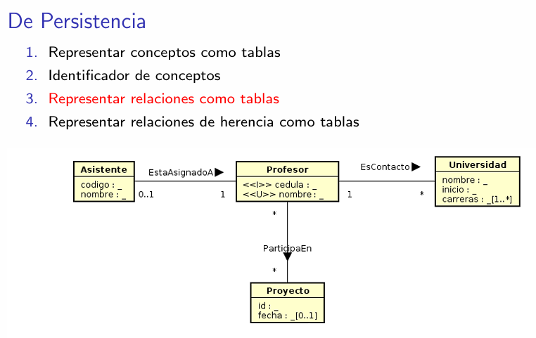
El Modelo Conceptual Completo con Relaciones
Ahora el diagrama muestra todas las entidades conectadas entre sí mediante relaciones. Analicemos cada una:

Relación 1: EstaAsignadoA
Asistente ----EstaAsignadoA----> Profesor
0..1 1
Análisis:
- Un Asistente puede estar asignado a cero o un Profesor (0..1)
- Un Profesor puede tener exactamente un asistente asignado (1)
- Es una relación uno a uno (1:1) desde el lado del Profesor
¿Cómo se representa en el modelo relacional? Para relaciones 1:1, se coloca una clave foránea en una de las dos tablas. En este caso, lo más natural es poner la clave foránea en ASISTENTES referenciando a PROFESORES:
sql
ASISTENTES(codigo, nombre, profesor)
-- profesor es clave foránea → PROFESORES(cedula)
-- puede ser NULL porque es 0..1
```

---

### Relación 2: EsContacto
```
Profesor ----EsContacto----> Universidad
1 *
Análisis:
- Un Profesor es contacto de exactamente una Universidad (1)
- Una Universidad puede tener muchos profesores como contacto (*)
- Es una relación uno a muchos (1:N)
¿Cómo se representa en el modelo relacional? Para relaciones 1:N, se coloca una clave foránea en la tabla del lado "muchos":
sql
PROFESORES(cedula, nombre, universidad)
-- universidad es clave foránea → UNIVERSIDADES(nombre)
-- no puede ser NULL porque es obligatorio (1)
```

---

### Relación 3: ParticipaEn
```
Profesor ----ParticipaEn----> Proyecto
* *
Análisis:
- Un Profesor puede participar en muchos proyectos (*)
- Un Proyecto puede tener muchos profesores participantes (*)
- Es una relación muchos a muchos (M:N)
¿Cómo se representa en el modelo relacional? Para relaciones M:N, se crea una tabla asociativa nueva:
sql
PARTICIPACIONES(profesor, proyecto)
-- profesor es clave foránea → PROFESORES(cedula)
-- proyecto es clave foránea → PROYECTOS(id)
-- la clave primaria es (profesor, proyecto)
```

---

### Relación 4: TieneSedeEn (con atributo)
```
Universidad ----TieneSedeEn----> Lugar
* *
```

Con la clase de asociación:
```
┌──────────────────┐
│ TieneSedeEn │
├──────────────────┤
│ estudiantes : _ │
└──────────────────┘
Análisis:
- Una Universidad puede tener sede en muchos lugares (*)
- Un Lugar puede albergar muchas universidades (*)
- Es una relación muchos a muchos (M:N)
- Además tiene un atributo propio: estudiantes
¿Cómo se representa en el modelo relacional? Al ser M:N con atributo propio, se crea una tabla asociativa que incluye el atributo:
sql
SEDES(universidad, lugar_ciudad, lugar_pais, estudiantes)
-- universidad es clave foránea → UNIVERSIDADES(nombre)
-- (lugar_ciudad, lugar_pais) es clave foránea → LUGARES(ciudad, pais)
-- estudiantes es el atributo propio de la asociación
```

---

## Resumen de las Relaciones y sus Transformaciones

| Relación | Tipo | Estrategia en Relacional |
|----------|------|--------------------------|
| EstaAsignadoA | 1:1 | Clave foránea en ASISTENTES |
| EsContacto | 1:N | Clave foránea en PROFESORES |
| ParticipaEn | M:N | Nueva tabla PARTICIPACIONES |
| TieneSedeEn | M:N con atributo | Nueva tabla SEDES con atributo |

---

## El Modelo Relacional Resultante hasta ahora

Aplicando los Patrones 1, 2 y 3:
```
ASISTENTES(codigo, nombre, profesor)
PK: codigo
FK: profesor → PROFESORES(cedula)

PROFESORES(cedula, nombre, universidad)
PK: cedula
UK: nombre
FK: universidad → UNIVERSIDADES(nombre)

UNIVERSIDADES(nombre, inicio)
PK: nombre

PROYECTOS(id, fecha)
PK: id

LUGARES(ciudad, pais)
PK: (ciudad, pais)

PARTICIPACIONES(profesor, proyecto)
PK: (profesor, proyecto)
FK: profesor → PROFESORES(cedula)
FK: proyecto → PROYECTOS(id)

SEDES(universidad, ciudad, pais, estudiantes)
PK: (universidad, ciudad, pais)
FK: universidad → UNIVERSIDADES(nombre)
FK: (ciudad, pais) → LUGARES(ciudad, pais)

Puntos Importantes
1. Las relaciones M:N siempre generan tablas nuevas
No hay forma de representar una relación muchos a muchos sin crear una tabla adicional en el modelo relacional. Intentar hacerlo de otra manera violaría las propiedades fundamentales del modelo.
2. Las relaciones 1:1 y 1:N usan claves foráneas
Para estas relaciones no es necesario crear nuevas tablas. Basta con agregar una clave foránea en una de las tablas existentes.
3. Los atributos de las asociaciones van en la tabla asociativa
Cuando una relación tiene atributos propios (como TieneSedeEn con estudiantes), esos atributos van en la tabla asociativa que representa esa relación.
4. La nulabilidad depende de las multiplicidades
- Si la multiplicidad mínima es 0 (como 0..1), la clave foránea puede ser nula
- Si la multiplicidad mínima es 1, la clave foránea no puede ser nula

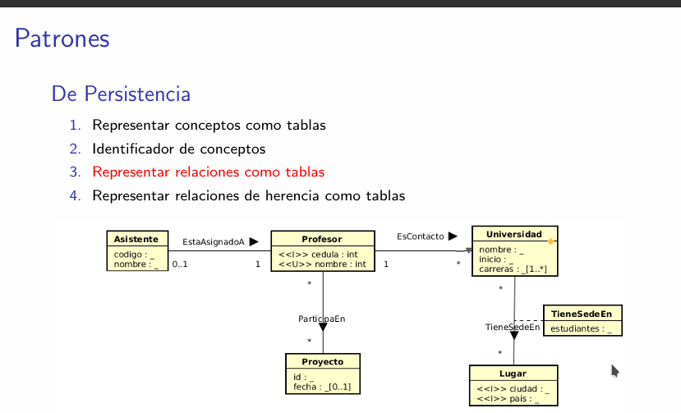

El Modelo Conceptual Más Completo
La diapositiva muestra ahora el modelo con todas las entidades y relaciones, incluyendo algunas nuevas que no habíamos visto antes.

Nuevas Entidades Añadidas
Actividad
┌──────────────────┐
│ Actividad │
├──────────────────┤
│ numero : _ │
│ descripcion : _ │
└──────────────────┘
Análisis:
- Tiene dos atributos simples: numero y descripcion
- Está relacionada con Proyecto mediante una relación de composición
- Esto significa que una Actividad pertenece a un Proyecto y no puede existir sin él

Recurso
┌──────────────────┐
│ Recurso │
├──────────────────┤
│ codigo : _ │
│ uso : _ │
└──────────────────┘
Análisis:
- Tiene dos atributos simples: codigo y uso
- También está relacionada con Proyecto
- Es otro elemento que compone un Proyecto

Las Nuevas Relaciones
Relación de Composición: Proyecto - Actividad
Proyecto ◆-----> Actividad
1 *
Análisis:
- El rombo negro (◆) indica composición: una relación fuerte donde la parte no puede existir sin el todo
- Un Proyecto tiene muchas Actividades (*)
- Una Actividad pertenece a exactamente un Proyecto (1)
- Si el Proyecto se elimina, sus Actividades también desaparecen
¿Cómo se representa en el modelo relacional? Para relaciones de composición, la clave primaria del todo debe formar parte de la clave primaria de la parte:
sql
ACTIVIDADES(proyecto_id, numero, descripcion)
PK: (proyecto_id, numero)
FK: proyecto_id → PROYECTOS(id)
```

La clave primaria de ACTIVIDADES es **compuesta** porque incluye el id del proyecto. Esto garantiza que el número de actividad sea único **dentro de cada proyecto**.

---

### Relación de Composición: Proyecto - Recurso
```
Proyecto ◆-----> Recurso
1 *
Análisis:
- Similar a la relación con Actividad
- Un Proyecto tiene muchos Recursos (*)
- Un Recurso pertenece a exactamente un Proyecto (1)
- También es una composición fuerte
¿Cómo se representa en el modelo relacional?
sql
RECURSOS(proyecto_id, codigo, uso)
PK: (proyecto_id, codigo)
FK: proyecto_id → PROYECTOS(id)
```

---

## El Modelo Completo con Herencia (Preparación para Patrón 4)

También aparece en este diagrama la relación de herencia entre Asistente y sus subtipos, aunque esta se desarrollará en detalle en el Patrón 4:
```
Asistente
△
/ \
Graduado Estudiante
```

Donde:
- **Graduado** tiene atributo: profesion
- **Estudiante** tiene atributo: semestre

Esta jerarquía indica que un Asistente puede ser específicamente un Graduado o un Estudiante, cada uno con sus propios atributos adicionales.
## El Modelo Relacional Actualizado

Añadiendo las nuevas entidades y relaciones al modelo relacional que veníamos construyendo:
```
ASISTENTES(codigo, nombre, profesor)
PK: codigo
FK: profesor → PROFESORES(cedula)

PROFESORES(cedula, nombre, universidad)
PK: cedula
UK: nombre
FK: universidad → UNIVERSIDADES(nombre)

UNIVERSIDADES(nombre, inicio)
PK: nombre

PROYECTOS(id, fecha)
PK: id

LUGARES(ciudad, pais)
PK: (ciudad, pais)

PARTICIPACIONES(profesor, proyecto)
PK: (profesor, proyecto)
FK: profesor → PROFESORES(cedula)
FK: proyecto → PROYECTOS(id)

SEDES(universidad, ciudad, pais, estudiantes)
PK: (universidad, ciudad, pais)
FK: universidad → UNIVERSIDADES(nombre)
FK: (ciudad, pais) → LUGARES(ciudad, pais)

ACTIVIDADES(proyecto_id, numero, descripcion)
PK: (proyecto_id, numero)
FK: proyecto_id → PROYECTOS(id)

RECURSOS(proyecto_id, codigo, uso)
PK: (proyecto_id, codigo)
FK: proyecto_id → PROYECTOS(id)

Puntos Importantes de esta Diapositiva
1. La Composición es una Relación Especial
A diferencia de una relación de asociación normal, la composición implica una dependencia existencial: la parte no puede existir sin el todo. Esto se refleja en el modelo relacional haciendo que la clave primaria del todo forme parte de la clave primaria de la parte.
2. Claves Primarias Compuestas en Composición
Cuando hay composición, la clave primaria de la tabla "parte" siempre incluye la clave primaria de la tabla "todo". Esto garantiza:
- Que cada parte sea identificable dentro de su todo
- Que si el todo desaparece, las partes también desaparecen (integridad referencial)
3. La Herencia se Tratará en el Patrón 4
La jerarquía Asistente → Graduado/Estudiante que aparece en este diagrama es la preparación para el siguiente patrón que veremos en detalle.
4. El Modelo Crece Sistemáticamente
Nótese cómo el modelo relacional ha ido creciendo de forma ordenada y sistemática, aplicando los patrones uno por uno. Esto demuestra el poder de los patrones como guías metodológicas.
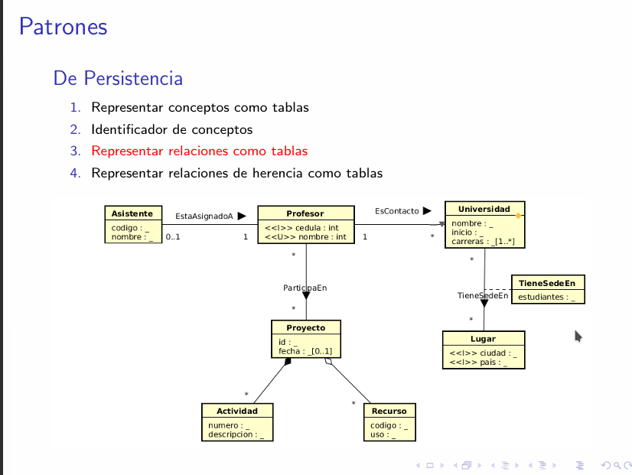

El Patrón en Contexto
1. Representar conceptos como tablas
2. Identificador de conceptos
3. Representar relaciones como tablas ← (activo)
4. Representar relaciones de herencia como tablas ← (próximo)

La Jerarquía de Herencia: El Elemento Nuevo
La novedad principal de esta diapositiva es la jerarquía de herencia que aparece explícitamente con sus subclases:
Asistente
codigo : _
nombre : _
△
/ \
/ \
Graduado Estudiante
profesion semestre

Análisis de la Jerarquía
Superconcepto: Asistente
┌──────────────┐
│ Asistente │
├──────────────┤
│ codigo : _ │
│ nombre : _ │
└──────────────┘
- Es la entidad más general
- Tiene los atributos comunes a todos los tipos de asistentes: codigo y nombre
- El triángulo (△) indica que es un superconcepto con subconceptos

Subconcepto 1: Graduado
┌──────────────┐
│ Graduado │
├──────────────┤
│ profesion : _│
└──────────────┘
Análisis:
- Hereda todos los atributos de Asistente (codigo, nombre)
- Añade su propio atributo específico: profesion
- Representa a un asistente que ya se graduó y ejerce una profesión

Subconcepto 2: Estudiante
┌──────────────┐
│ Estudiante │
├──────────────┤
│ semestre : _ │
└──────────────┘
Análisis:
- Hereda todos los atributos de Asistente (codigo, nombre)
- Añade su propio atributo específico: semestre
- Representa a un asistente que todavía está estudiando

El Modelo Conceptual Completo
Además de la herencia, el diagrama muestra todas las relaciones que hemos visto en las diapositivas anteriores:
Todas las relaciones presentes:
1. EstaAsignadoA (Asistente → Profesor): 0..1 a 1 Un asistente puede estar asignado a cero o un profesor, y cada asignación corresponde a exactamente un profesor.
**2. EsContacto (Profesor → Universidad): 1 a *** Un profesor es contacto de exactamente una universidad, y una universidad puede tener muchos profesores contacto.
**3. ParticipaEn (Profesor ↔ Proyecto): * a *** Relación muchos a muchos entre profesores y proyectos.
**4. TieneSedeEn (Universidad ↔ Lugar): * a *** Relación muchos a muchos con atributo propio (estudiantes).
**5. Composición Proyecto → Actividad: 1 a *** Un proyecto tiene muchas actividades que no pueden existir sin él.
**6. Composición Proyecto → Recurso: 1 a *** Un proyecto tiene muchos recursos que no pueden existir sin él.
7. Herencia Asistente → Graduado/Estudiante Un asistente es específicamente un Graduado o un Estudiante.

¿Por qué Aparece la Herencia Aquí?
Esta diapositiva la introduce en el contexto del Patrón 3 para mostrar que:
La herencia es una relación especial que requiere su propio patrón (el Patrón 4) porque:
- No es una relación de asociación normal (no es 1:1, 1:N ni M:N)
- Implica compartir atributos entre conceptos
- Tiene múltiples estrategias posibles de representación en el modelo relacional
- Las decisiones de diseño tienen implicaciones importantes en rendimiento y mantenibilidad

Preguntas de Diseño que Surgen
La presencia de la herencia en el modelo conceptual genera preguntas importantes:
¿Cómo represento Graduado y Estudiante en el modelo relacional?
Existen tres opciones posibles que veremos en detalle con el Patrón 4:
Opción A: Una tabla para Asistente y tablas separadas para Graduado y Estudiante con sus atributos específicos.
Opción B: Una tabla para cada subconcepto con todos los atributos (incluyendo los heredados de Asistente).
Opción C: Una sola tabla con todos los atributos de Asistente, Graduado y Estudiante.
Cada opción tiene sus ventajas y desventajas que analizaremos en el Patrón 4.

El Modelo Relacional Parcial hasta ahora
Considerando todo excepto la herencia (que se resolverá con el Patrón 4):
ASISTENTES(codigo, nombre, profesor)
PK: codigo
FK: profesor → PROFESORES(cedula) [nullable]

PROFESORES(cedula, nombre, universidad)
PK: cedula
UK: nombre
FK: universidad → UNIVERSIDADES(nombre)

UNIVERSIDADES(nombre, inicio)
PK: nombre

PROYECTOS(id, fecha)
PK: id
fecha puede ser NULL

LUGARES(ciudad, pais)
PK: (ciudad, pais)

PARTICIPACIONES(profesor, proyecto)
PK: (profesor, proyecto)
FK: profesor → PROFESORES(cedula)
FK: proyecto → PROYECTOS(id)

SEDES(universidad, ciudad, pais, estudiantes)
PK: (universidad, ciudad, pais)
FK: universidad → UNIVERSIDADES(nombre)
FK: (ciudad, pais) → LUGARES(ciudad, pais)

ACTIVIDADES(proyecto_id, numero, descripcion)
PK: (proyecto_id, numero)
FK: proyecto_id → PROYECTOS(id)

RECURSOS(proyecto_id, codigo, uso)
PK: (proyecto_id, codigo)
FK: proyecto_id → PROYECTOS(id)
La herencia de Asistente → Graduado/Estudiante se resolverá en el Patrón 4.

Peparación para el Patrón 4
Esta diapositiva es esencialmente un puente entre el Patrón 3 y el Patrón 4. Nos dice:
"Ya sabemos cómo manejar asociaciones normales (Patrón 3). Ahora necesitamos aprender cómo manejar este tipo especial de relación llamada herencia (Patrón 4)."
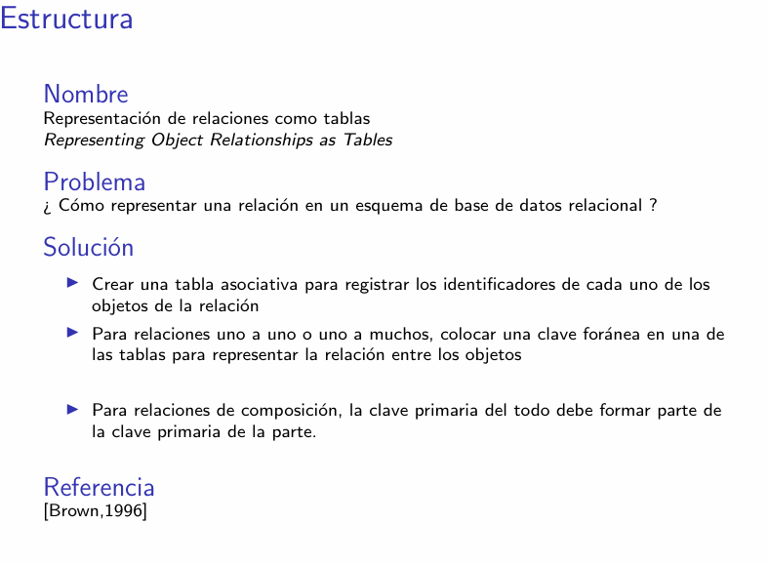
AOUNTE

La Estructura Formal del Patrón
Nombre
Representación de relaciones como tablas (Representing Object Relationships as Tables)

Problema
"¿Cómo representar una relación en un esquema de base de datos relacional?"

Solución
La solución tiene tres partes dependiendo del tipo de relación:

Parte 1: Relaciones Muchos a Muchos
"Crear una tabla asociativa para registrar los identificadores de cada uno de los objetos de la relación"

¿Cuándo se aplica?
Cuando la multiplicidad en ambos lados de la relación es mayor que uno (, 1.., 0..*, etc.)
¿Cómo se implementa?
Paso 1: Crear una nueva tabla (tabla asociativa)
Paso 2: Incluir como columnas los identificadores de ambas entidades relacionadas
Paso 3: Definir la clave primaria como la combinación de ambos identificadores
Paso 4: Si la relación tiene atributos propios, agregarlos como columnas adicionales
Paso 5: Definir claves foráneas hacia las tablas de ambas entidades
Ejemplo con ParticipaEn:
Modelo Conceptual:
Profesor ----ParticipaEn----> Proyecto
* *
Modelo Relacional:
sql
CREATE TABLE PARTICIPACIONES(
profesor INTEGER NOT NULL,
proyecto INTEGER NOT NULL
);

ALTER TABLE PARTICIPACIONES ADD CONSTRAINT PK_PARTICIPACIONES
PRIMARY KEY (profesor, proyecto);

ALTER TABLE PARTICIPACIONES ADD CONSTRAINT FK_PARTICIPACIONES_PROFESORES
FOREIGN KEY (profesor) REFERENCES PROFESORES(cedula);

ALTER TABLE PARTICIPACIONES ADD CONSTRAINT FK_PARTICIPACIONES_PROYECTOS
FOREIGN KEY (proyecto) REFERENCES PROYECTOS(id);
```

### Ejemplo con TieneSedeEn (con atributo propio):

**Modelo Conceptual:**
```
Universidad ----TieneSedeEn----> Lugar
* estudiantes:_ *
Modelo Relacional:
sql
CREATE TABLE SEDES(
universidad VARCHAR(100) NOT NULL,
ciudad VARCHAR(50) NOT NULL,
pais VARCHAR(50) NOT NULL,
estudiantes INTEGER NOT NULL
);

ALTER TABLE SEDES ADD CONSTRAINT PK_SEDES
PRIMARY KEY (universidad, ciudad, pais);

ALTER TABLE SEDES ADD CONSTRAINT FK_SEDES_UNIVERSIDADES
FOREIGN KEY (universidad) REFERENCES UNIVERSIDADES(nombre);

ALTER TABLE SEDES ADD CONSTRAINT FK_SEDES_LUGARES
FOREIGN KEY (ciudad, pais) REFERENCES LUGARES(ciudad, pais);
```

---

## Parte 2: Relaciones Uno a Uno y Uno a Muchos

> **"Para relaciones uno a uno o uno a muchos, colocar una clave foránea en una de las tablas para representar la relación entre los objetos"**

---

### ¿Cuándo se aplica?
Cuando la multiplicidad en **al menos un lado** de la relación es exactamente uno (1, 0..1)

### ¿Cómo se implementa?

**Para relaciones 1:N:**
La clave foránea va en la tabla del lado **"muchos"** (N), referenciando la clave primaria de la tabla del lado **"uno"** (1).

**Para relaciones 1:1:**
La clave foránea puede ir en **cualquiera** de las dos tablas. La decisión depende de:
- Cuál lado tiene multiplicidad 0..1 (ese lado recibe la FK porque puede ser nulo)
- Cuál tabla se consulta más frecuentemente
- Consideraciones de diseño específicas del negocio

### Ejemplo con EsContacto (1:N):

**Modelo Conceptual:**
```
Profesor ----EsContacto----> Universidad
1 *
Modelo Relacional: La FK va en PROFESORES (lado "uno" que referencia a "muchos"):
sql
-- La columna universidad se agrega a PROFESORES
ALTER TABLE PROFESORES ADD COLUMN universidad VARCHAR(100);

ALTER TABLE PROFESORES ADD CONSTRAINT FK_PROFESORES_UNIVERSIDADES
FOREIGN KEY (universidad) REFERENCES UNIVERSIDADES(nombre);
```

### Ejemplo con EstaAsignadoA (1:1 con 0..1):

**Modelo Conceptual:**
```
Asistente ----EstaAsignadoA----> Profesor
0..1 1
Modelo Relacional: La FK va en ASISTENTES (lado 0..1, puede ser nulo):
sql
-- La columna profesor se agrega a ASISTENTES
ALTER TABLE ASISTENTES ADD COLUMN profesor INTEGER;

ALTER TABLE ASISTENTES ADD CONSTRAINT FK_ASISTENTES_PROFESORES
FOREIGN KEY (profesor) REFERENCES PROFESORES(cedula);
-- Puede ser NULL porque es 0..1
```

---

## Parte 3: Relaciones de Composición

> **"Para relaciones de composición, la clave primaria del todo debe formar parte de la clave primaria de la parte"**

---

### ¿Cuándo se aplica?
Cuando existe una relación de **composición fuerte** (indicada con rombo negro ◆ en el diagrama), donde la parte no puede existir sin el todo.

### ¿Cómo se implementa?

**Paso 1:** Incluir la clave primaria del **todo** como columna en la tabla de la **parte**

**Paso 2:** La clave primaria de la tabla de la **parte** debe incluir la clave primaria del **todo**

**Paso 3:** Definir una clave foránea desde la parte hacia el todo

### Ejemplo con Proyecto - Actividad:

**Modelo Conceptual:**
```
Proyecto ◆-----> Actividad
1 numero: _
descripcion: _
Modelo Relacional:
sql
CREATE TABLE ACTIVIDADES(
proyecto_id INTEGER NOT NULL,
numero INTEGER NOT NULL,
descripcion VARCHAR(200) NOT NULL
);

ALTER TABLE ACTIVIDADES ADD CONSTRAINT PK_ACTIVIDADES
PRIMARY KEY (proyecto_id, numero);

ALTER TABLE ACTIVIDADES ADD CONSTRAINT FK_ACTIVIDADES_PROYECTOS
FOREIGN KEY (proyecto_id) REFERENCES PROYECTOS(id);
¿Por qué la clave primaria del todo forma parte de la clave primaria de la parte?
Porque en una composición:
- El número de actividad (numero) puede repetirse en diferentes proyectos
- Por ejemplo, el Proyecto 1 puede tener Actividad 1, y el Proyecto 2 también puede tener Actividad 1
- Lo que identifica de forma única una actividad es la combinación de su número y el proyecto al que pertenece
- Además, si el proyecto se elimina, sus actividades también deben eliminarse (integridad referencial)

Resumen Comparativo de las Tres Estrategias
Tipo de Relación | Estrategia | Resultado
Muchos a Muchos (M:N) | Tabla asociativa | Nueva tabla con FKs de ambas entidades
Uno a Muchos (1:N) | Clave foránea en lado N | FK en tabla del lado muchos
Uno a Uno (1:1) | Clave foránea en un lado | FK en tabla del lado 0..1 preferiblemente
Composición | FK + PK compartida | PK del todo en PK de la parte

La Referencia: [Brown, 1996]
Al igual que los patrones anteriores, este viene del trabajo de Kyle Brown de 1996 y sigue siendo completamente vigente.

Puntos Clave para Recordar
1. M:N siempre genera tabla nueva: No hay alternativa. Una relación muchos a muchos siempre requiere una tabla asociativa.
2. 1:N usa clave foránea: La FK siempre va en el lado "muchos", nunca en el lado "uno".
3. La composición comparte la clave primaria: Este es el caso más especial y el que más confunde a los diseñadores principiantes. Recordar que la PK del todo forma parte de la PK de la parte.
4. La nulabilidad refleja las multiplicidades:
- Multiplicidad mínima 0 → FK puede ser NULL
- Multiplicidad mínima 1 → FK NOT NULL

